إدارة التربية والتعليم بالعاصمة المقدسة بسم الله الرحمن الرحيم مدرسة / جابر بن حيان الابتدائية
الصف: | المــــادة: |  | المـوضـوع: | الــيـــوم | السبــت | الأحــد | الاثنيـن | الثلاثاء | الأربعاء
الثاني / | الفـــقــه |  | الصلاة على النبي صلى الله عليه وسلم | التاريــخ
التمهيـــد: | س1: أذكر صفة الصلاة بالترتيب 0  س2: أذكر التشهد الأول 0 وأين موضعه من الصلاة ؟س3: أذكر دعاء الاستفتاح 0 وأين موضعه من الصلاة ؟ |  |  | الحصـــة
التمهيـــد: |  |  |  | الوسائـل  التعليمية | الكتاب المقرر ـ السبورة ـ الأقلام الملونة ـ  لوحة من الورق المقوى 0
الأهــداف السلوكيــة |  | إجـراءات وعــرض الـدرس |  |  |  |  | التقـــويــم
** الأهـــداف:  - أن يتعرف التلاميذ على صفة الصلاة كما صلاها الرسول صلى الله عليه وسلم 0  - أن يتعرف ويحفظ التلاميذ صفة الصلاة على النبي صلى الله عليه وسلم 0  - أن يتعرف التلاميذ على صفة الجلسة حين قراءة الصلاة على النبي صلى الله عليه وسلم 0  - أن يذكر التلاميذ موضع الصلاة على النبي من الصلاة 0 |  | ** العــــــرض:  الصـــــلاة على النبي  صلى الله عليه وسلــــم  - عرض اللوحة أمام التلاميذ وكتابة الدرس على السبورة  - قراءة الدرس أمام التلاميذ مع الشرح والتوضيح 0  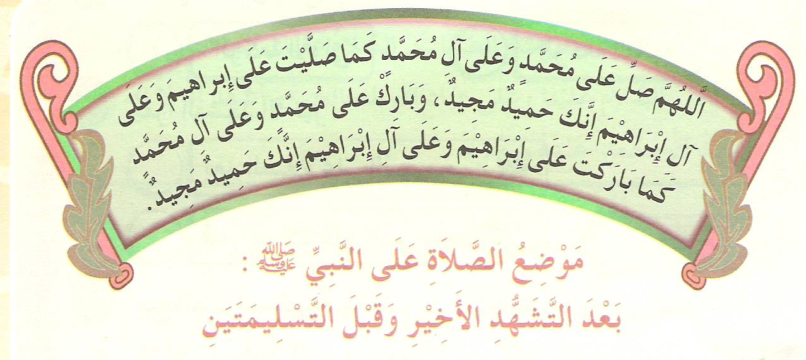  - يردد التلاميذ نص الدرس من خلفي عدة مرات مع حثهم على الحفظ 0  - بيان موضع التشهد الأخير من الصلاة وبيان الاستعاذة بعده 0  - الاستماع لقراءة وحفظ التلاميذ لتشهد الأخير ومساعدتهم على الحفظ 0  - الانتقال إلى مصلى المدرسة وتطبيق الصلاة عملياً كما صلاها النبي صلى الله عليه وسلم 0  - قراءة الدرس من قبل التلاميذ مع حل الأسئلة مع متابعتهم 0 |  |  |  |  | ** التـقـويــم :  - س1: أذكر صفة الصلاة على النبي صلى الله عليه وسلم 0  - س2: أين موضع التشهد الأخير من الصلاة ؟  - س3: قم بأداء صلاة الفجر .
الواجـب : قراءة وحفظ الدرس من قبل التلاميذ في المنزل 0
الملاحظات : حث التلاميذ على أداء الصلاة جماعةً في المسجد 0

معلم الصف / سعيد عبد الله الزهراني

